附件1：
中小学教师资格考试（笔试）科目代码列表
序号 | 科目名称 | 科目  代码 | 备注
（一） | 幼儿园
 | 综合素质（幼儿园） | 101
 | 保教知识与能力 | 102
（二） | 小学
 | 综合素质（小学） | 201
 | 综合素质（小学）（音体美专业） | 201A
 | 教育教学知识与能力 | 202
 | 教育教学知识与能力（音体美专业） | 202A
（三） | 初中
 | 综合素质（中学） | 301 | 初中、高中相同
 | 综合素质（中学）（音体美专业） | 301A | 初中、高中相同
 | 教育知识与能力 | 302 | 初中、高中相同
 | 教育知识与能力（音体美专业） | 302A | 初中、高中相同
 | 语文学科知识与教学能力（初级中学） | 303
 | 数学学科知识与教学能力（初级中学） | 304
 | 英语学科知识与教学能力（初级中学） | 305
 | 物理学科知识与教学能力（初级中学） | 306
 | 化学学科知识与教学能力（初级中学） | 307
 | 生物学科知识与教学能力（初级中学） | 308
 | 思想品德学科知识与教学能力（初级中学） | 309
 | 历史学科知识与教学能力（初级中学） | 310
 | 地理学科知识与教学能力（初级中学） | 311
 | 音乐学科知识与教学能力（初级中学） | 312
 | 体育与健康学科知识与教学能力（初级中学） | 313
 | 美术学科知识与教学能力（初级中学） | 314
 | 信息技术学科知识与教学能力（初级中学） | 315
 | 历史与社会学科知识与教学能力（初级中学） | 316
 | 科学学科知识与教学能力（初级中学） | 317
（四） | 高中
 | 综合素质（中学） | 301 | 初中、高中相同
 | 综合素质（中学）（音体美专业） | 301A | 初中、高中相同
 | 教育知识与能力 | 302 | 初中、高中相同
 | 教育知识与能力（音体美专业） | 302A | 初中、高中相同
 | 语文学科知识与教学能力（高级中学） | 403
 | 数学学科知识与教学能力（高级中学） | 404
 | 英语学科知识与教学能力（高级中学） | 405
 | 物理学科知识与教学能力（高级中学） | 406
 | 化学学科知识与教学能力（高级中学） | 407
 | 生物学科知识与教学能力（高级中学） | 408
 | 思想政治学科知识与教学能力（高级中学） | 409
 | 历史学科知识与教学能力（高级中学） | 410
 | 地理学科知识与教学能力（高级中学） | 411
 | 音乐学科知识与教学能力（高级中学） | 412
 | 体育与健康学科知识与教学能力（高级中学） | 413
 | 美术学科知识与教学能力（高级中学） | 414
 | 信息技术学科知识与教学能力（高级中学） | 415
 | 通用技术学科知识与教学能力（高级中学） | 418
附件2：
上海市中小学教师资格考试笔试报名信息确认点一览表
16个区级考区现场确认点信息一览表
序号 | 考区名称 | 现场确认点名称 | 地址 |  | 电话
1 | 黄浦区 | 黄浦区教育考试中心 | 凤阳路152号 |  | 63271614
2 | 静安区 | 静安区教育招生考试中心 | 静安区新丰路558号一楼 |  | 62882414
3 | 徐汇区 | 徐汇区业余大学 | 大木桥路434号 |  | 64168608
4 | 长宁区 | 长宁区教育招生考试中心 | 茅台路472号 |  | 62787558
5 | 普陀区 | 普陀区人才交流中心 | 礼泉路301号317室 |  | 62221298
6 | 虹口区 | 虹口区教育考试中心 | 大连西路203号 |  | 63063079
7 | 杨浦区 | 杨浦区教育局信息中心 | 长岭路50号 |  | 55833009
8 | 宝山区 | 宝山区教育考试中心 | 永乐路宝山七村88号 |  | 66593182  66593210
9 | 闵行区 | 闵行区教育考试中心 | 沪光路120号（君莲学校内） |  | 64921788
10 | 浦东新区 | 浦东新区招生办公室 | 南码头路118号 |  | 58303406
11 | 嘉定区 | 嘉定区人才服务中心教育分中心 | 嘉定区嘉定镇启良路82号 |  | 59524988
12 | 青浦区 | 青浦区教育考试服务中心 | 青浦区北淀浦河路1000号高招、学业考试办公室 |  | 69202913  59205052
13 | 松江区 | 松江区教育学院 | 松江区方塔北路318号 |  | 57832347
14 | 金山区 | 金山区教育人才交流服务中心 | 金山区石化金一东路2号1403室 |  | 57931675
15 | 奉贤区 | 奉贤区招生办公室 | 奉贤区南桥镇南桥路446号 |  | 37111508
16 | 崇明区 | 崇明区教育考试中心 | 崇明区城桥镇中津桥路116号 |  | 59624534
凡华东师范大学，上海师范大学和上海师范大学天华学院、上海行健职业学院和上海体育学院普通全日制在校学生必须选本校为考区，上海海洋大学、上海海事大学、上海电机学院和上海建桥学院四所高校普通全日制在校学生必须选临港高校考区。下列高校考区实行网上审核确认的办法，不接受其他高校及社会考生报名及现场确认。
高校考区网上审核点信息一览表
1 | 华东师范大学(在校生) |  |  | 54342954
2 | 上海师范大学（徐汇校区在校生） |  |  | 60252188  64515343
3 | 上海师范大学（奉贤校区在校生）
4 | 上海师范大学天华学院（在校生） |  |  | 39966209
5 | 上海行健职业学院（在校生） |  |  | 66115178
6 | 上海体育学院（在校生） |  |  | 51253159
7 | 临港高校（四校在校生） |  |  | 58139417
备注：
1.报名信息确认时间为1月19日（周五）—1月20日（周六），每天9:00-11:00、13:00-16:00。
2.未经现场确认或现场确认结束后未按规定提交报名信息表的区级考区考生，将无法进行网上缴费，本次报名无效。报名信息确认不得跨考区确认，不得代确认，逾期不予受理。
3.高校考区报名信息网上审核截止时间到1月20日下午16:00。

附件3：
上海市中小学教师资格考试笔试考生报名流程图
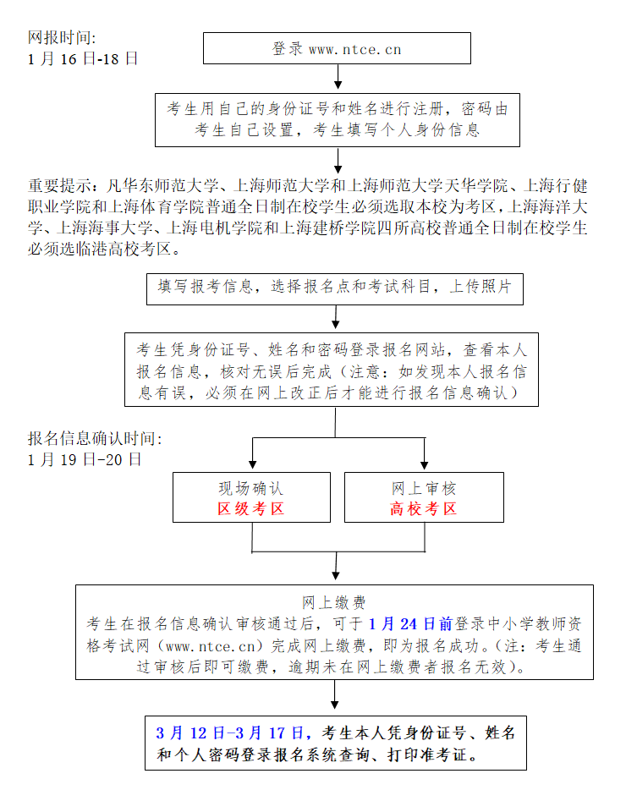

附件4：
中小学教师资格考试网上支付流程
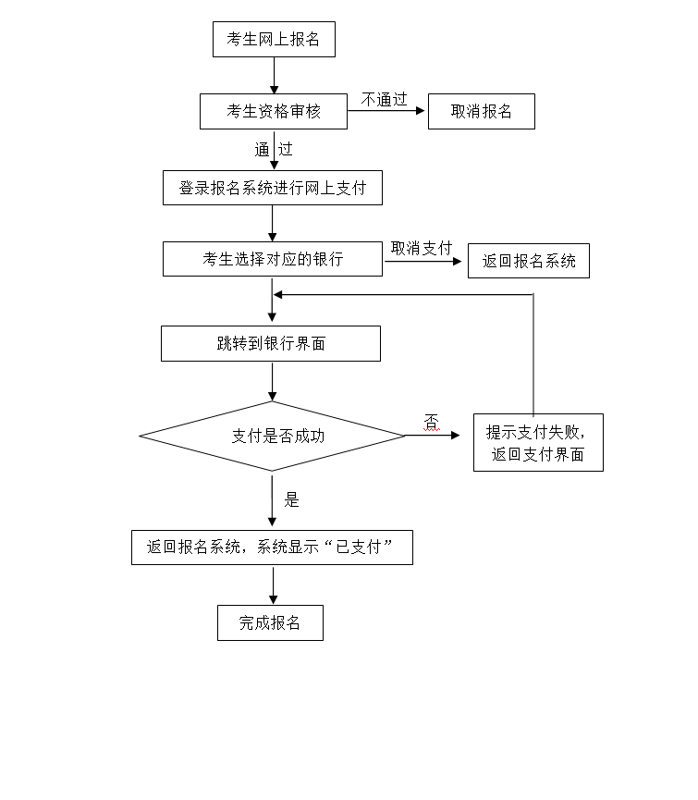

附件5：
中小学教师资格考试报名网上支付银行列表
序号 | 名称 | 银行卡列表
1 | 招商银行 | 一卡通；信用卡
2 | 中国建设银行 | 龙卡准贷记卡；龙卡储蓄卡
3 | 中国工商银行 | 牡丹信用卡；牡丹储蓄卡；工行活期存折；
4 | 平安银行 | 信用卡/一账通卡信用账户； 借记卡/活期存折/一账通卡存款账户
5 | 民生银行 | 民生借记卡；民生信用卡
6 | 兴业银行 | 兴业储蓄卡；兴业信用卡
7 | 中国农业银行 | 金穗准贷记卡；金穗储蓄卡
8 | 广东发展银行 | 广发信用卡；广发借记卡
9 | 北京银行 | 借记卡；信用卡
10 | 中国邮政储蓄银行 | 绿卡；信用卡
11 | 华夏银行 | 华夏储蓄卡
12 | 交通银行 | 太平洋信用卡；太平洋借记卡
13 | 浦发银行 | 浦发借记卡；浦发信用卡
14 | 中国光大银行 | 借记卡；信用卡；活期一本通
15 | 北京农村商业银行 | 凤凰借记卡
16 | 渤海银行 | 渤海银行借记卡
17 | 中信银行 | 中信借记卡；中信信用卡
18 | 中国银行 | 长城人民币信用卡；长城电子借记卡；中银人民币信用卡
19 | 上海银行 | 借记卡、信用卡
20 | 银联支付 | 各大商业银行和地方性银行
支付方式：使用首信易支付平台进行网上支付。考生需要持有首信易支付平台接受的银行卡进行网上支付。目前，首信易支付平台接受24家银行卡的网上支付业务。考生在支付过程中有任何问题可联系首信易支付平台客服。
首信易支付平台客服电话：
（010）4008182626或82652626转分机6644，6829，6576（9：00-17：30）
（010）82652963,82652961 （9：00-17：30）
（010）59321108（24小时）

附件6：
上海市中小学教师资格考试笔试发票领取点一览表
序号 | 考区名称 | 发票领取点名称 | 地址 | 电话
1 | 黄浦区 | 黄浦区教育考试中心 | 凤阳路152号 | 63271614
2 | 静安区 | 静安区教育招生考试中心 | 静安区新丰路558号一楼 | 62882414
3 | 徐汇区 | 徐汇区教育局招生考试中心 | 百色支路28号 | 54361040
4 | 长宁区 | 长宁区教育招生考试中心 | 茅台路472号 | 62787558
5 | 普陀区 | 普陀区人才交流中心 | 礼泉路301号301室 | 62221298
6 | 虹口区 | 虹口区教育考试中心 | 大连西路203号 | 63063079
7 | 杨浦区 | 杨浦区教育招生考试中心 | 延吉东路55号 | 55833009
8 | 宝山区 | 宝山区教育考试中心 | 永乐路宝山七村88号 | 66593182  66593210
9 | 闵行区 | 闵行区教育考试中心 | 沪光路120号（君莲学校内） | 64921788
10 | 浦东新区 | 浦东新区招生办公室 | 南码头路118号 | 58303406
11 | 嘉定区 | 嘉定区人才服务中心教育分中心 | 嘉定区嘉定镇启良路82号 | 59524988
12 | 青浦区 | 青浦区教育考试服务中心 | 青浦区北淀浦河路1000号高招、学业考试办公室 | 69202913  59205052
13 | 松江区 | 松江区教育人才服务中心 | 松江区方塔北路195号 | 57837092
14 | 金山区 | 金山区教育人才交流服务中心 | 金山区石化金一东路2号1404室 | 57931675
15 | 奉贤区 | 奉贤区招生办公室 | 奉贤区南桥镇南桥路446号 | 37111508
16 | 崇明区 | 崇明区教育考试中心 | 崇明区城桥镇中津桥路116号 | 59624534
17 | 高校考区 | 华东师范大学（在校生） | 东川路500号（第一教学楼415） | 54342954
18 | 高校考区 | 上海师范大学（徐汇校区在校生） | 桂林路64号上海师范大学继续教育学院2号楼408室 | 60252188  64515343
19 | 高校考区 | 上海师范大学（奉贤校区在校生） | 桂林路64号上海师范大学继续教育学院2号楼408室 | 60252188  64515343
20 | 高校考区 | 上海师范大学天华学院（在校生） | 嘉定区胜辛北路1661号 | 39966209
21 | 高校考区 | 上海行健职业学院（在校生） | 原平路55号 | 66115178
22 | 高校考区 | 上海体育学院（在校生） | 长海路399号老教学楼107室 | 51253159
23 | 高校考区 | 临港高校（四校在校生） | 浦东新区沪城环路1111号上海建桥学院学生事务中心206室 | 58139417
备注：
考生网上在线支付成功后，若需要发票可于2月26日-2月27日（每天9:00-11:00,13:00-16:00）持第二代居民身份证原件到所选考区对应的发票领取点领取发票，不得跨考区领取。

附件7：
上海市中小学教师资格考试笔试咨询电话一览表
序号 | 区名称 | 笔试政策咨询部门 | 咨询电话
1 | 上海市 | 上海市教育考试院 | 35367857  35367070
2 | 黄浦区 | 黄浦区教育考试中心 | 63271614
3 | 静安区 | 静安区教育招生考试中心 | 62882414
4 | 徐汇区 | 徐汇区教育局人才服务中心 | 54665872
5 | 长宁区 | 长宁区教育招生考试中心 | 62787558
6 | 普陀区 | 普陀区教育考试中心 | 62221298
7 | 虹口区 | 虹口区教育考试中心 | 63063079
8 | 杨浦区 | 杨浦区教育招生考试中心 | 55833009
9 | 宝山区 | 宝山区教育考试中心 | 66593182  66593210
10 | 闵行区 | 闵行区教育考试中心 | 64921788
11 | 浦东新区 | 浦东新区招生办公室 | 58303406
12 | 嘉定区 | 嘉定区人才服务中心教育分中心 | 59524988
13 | 青浦区 | 青浦区教育考试服务中心、人才中心 | 69202913  59710231
14 | 松江区 | 松江区教育人才服务中心 | 57837092
15 | 金山区 | 金山区教育人才交流服务中心 | 57931675
16 | 奉贤区 | 奉贤区招生办公室 | 37111508
17 | 崇明区 | 崇明区教育考试中心 | 59624534
18 | 华东师范大学（在校生） |  | 54342954
19 | 上海师范大学（徐汇校区在校生）  上海师范大学（奉贤校区在校生） |  | 60252188转243
20 | 上海师范大学天华学院（在校生） |  | 39966209
21 | 上海行健职业学院（在校生） |  | 66115178
22 | 上海体育学院（在校生） |  | 51253159
23 | 临港高校（四校在校生） |  | 58139417

附件8：
上海市中小学教师资格考试笔试成绩复核申请表（样张）

准考证号 | 姓名 | 身份证号 | 核查  科目代码 | 网站  查询分数 | 电话 | 申请日期
电子邮箱

备注：
1. 考生如对本人的考试成绩有异议，可在考试成绩公布后10个工作日内（以考生寄出邮戳为准）向上海市教育考试院提出本人亲笔签名的书面申请（申请表中所有信息缺一不可，信息不全将无法查询）。
2. 表格填妥后邮寄至：上海市杨浦区民星路465号，上海市教育考试院社会考试办公室收（信封上还须标明“中小学教师资格考试笔试成绩复核”字样），邮政编码：200433，工作人员收到成绩复核申请后10个工作日予以电子邮件或电话回复成绩复核结果。

申请人： （签名）
年 月 日

